

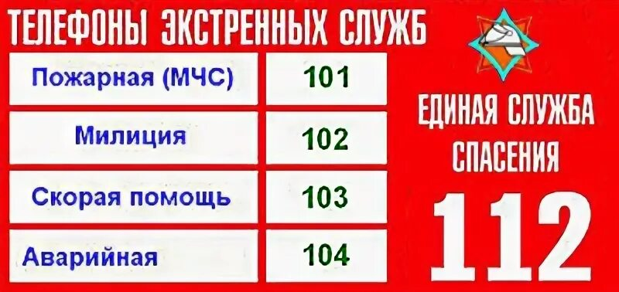
!



5 ПРАВИЛ БЕЗОПАСНОГО ЛЕТА:
*Не подходи к незнакомым людям, даже если они кажутся добрыми
*Не используй неисправные розетки и электроприборы
*Переходи дорогу только по правилам
Будь внимателен на велосипеде, самокате и СПМ
Будь заметным в тёмное время суток



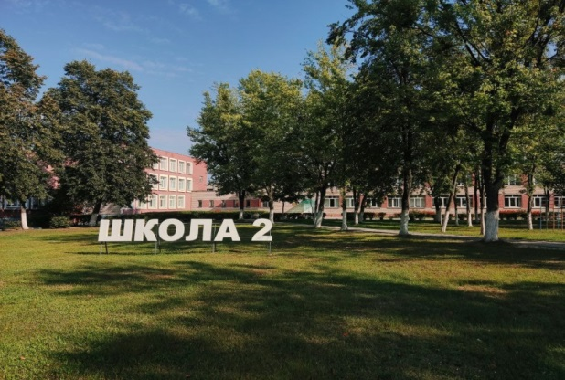

Государственное учреждение образования
«Средняя школа №2 г.Ельска»

Наш адрес:
г.Ельск, ул.Мозырский тракт,28

Телефоны:
8-02354-4-18-20 (Заместитель директора по учебной работе)
8-02354-4-18-17 (Директор учреждения образования)
8-02354-4-18-28 (Приемная, факс)
E-mail:school-elsk2@yelsk.gov.by

Официальный сайт: 2elsk.schools.by

Здравствуй, лето красное,
лето безопасное!



Отдыхай безопасно!
01.06.2026 – 31.08.2026


Оздоровительный лагерь
дневного пребывания
сроки работы: 01.06 -19.06
время работы: 08.30-16.00
Воспитательно-оздоровительный лагерь военно-патриотического профиля «Патриот»
сроки работы: 01.06-19.06
время работы: 08.30-16.00

Трудовая практика
время работы: 09.00-12.00
5 «Б», 01.06-05.06
5 «А», 08.06-12.06
5 «В», 15.06-19.06
6 «Б», 22.06-26.06
6 «А», 29.06-04.07

Краеведческий отряд
«Память Ельщины»
22.06-30.06
время работы: 09.00-12.00
Вторичная занятость
по пошиву комплектов постельного белья
22.06-01.07
Спортивная площадка
«Радуга движений»
22.06-02.07 10.00-13.00
Волонтерский десант
22.06 -02.07.
09.00-12.00

Летняя трудовая практика
время работы: 09.00-12.00
6 «А» 29.06-04.07
6 «Г» 06.07-10.07
7 «А» 13.07-17.07
6 «В» 20.07-24.07
7 «Б» 27.07-31.07

«Театр под открытым небом»
сроки работы: 06.07-17.07
время работы: 09.00-12.00

Игровая площадка «Школа безопасности»
сроки работы: 20.07-31.07
время работы: 10.00-13.00

Игровая площадка «ЗОЖ-стайл»

сроки работы: 20.07-24.07
время работы: 10.00-13.00

Трудовой десант «Летний марафон добрых дел»

сроки работы: 27.07-31.07
время работы: 09.00-12.00

Летняя трудовая практика
7 «В», 03.08-07.08
8 «А», 10.08-14.08
8 «Б», 17.08-21.08
8 «В», 24.08-28.08
время работы: 09.00-12.00
Лагерь труда и отдыха «Здесь и сейчас», «Юность»
сроки работы: 03.08. -21.08.
время работы: 08.30-16.00
Хобби-клуб «Мастерская чудес»
сроки работы: 03.08-07.08
время работы: 10.00-13.00
Экологический отряд «Эко-тропа»
03.08.-08.08
Волонтерский отряд «Книголюбы» сроки работы: 17.08-28.08
время работы: 09.00-12.00
Экскурсионная панорама «Маршрут построен»
сроки работы: 10.08-14.08
время работы: 10.00-13.00
Творческий цех «Самоделкин»
сроки работы: 24.08-28.08
время работы: 10.00-13.00
Тренинговый отряд «Лидер. Команда. Действуй!»
сроки работы: 17.08-21.08
время работы: 10.00-13.00
Спортивная площадка
«Территория спорта»
сроки работы: 24.08-28.08
время работы: 09.00-12.00 18.00-20.00
Студенческий отряд от БРСМ
24.08-28.08

